数据结构实验报告

第2次实验 | 学号：20191130038 | 姓名：郑广敏 | 得分：

一、实验目的
1、复习结构体、数组、指针；
2、掌握数组的静态创建与动态创建；
3、了解顺序存储的基本访问方法。

二、实验内容
1、（必做题）每个学生的成绩信息包括：学号、语文、数学、英语、总分、加权平均分；采用动态方法创建数组用于存储若干学生的成绩信息；输入学生的学号、语文、数学、英语成绩；计算学生的总分和加权平均分（语文占30%，数学占50%，英语占20%）；输出学生的成绩信息。
2、（必做题）可以在数组末尾追加新学生的成绩信息；可以根据学号，删除该学生的成绩信息。
3、（选做题）可以根据学号或总分，升序排序学生的成绩信息。
4、（选做题）数据结构MOOC的第二周编程实训题第1题：2-1最长连续递增子序列（在拼题A网站https://pintia.cn/上完成）

三、数据结构及算法设计
1.创建结构体类型的动态数组，读取数据(更新当前长度)，计算数据，输出数据（利用制表符控制输出）
2.在数组尾添加新元素，即在L.score+lenth处添加，每次添加前要判断是否已满，添加成功，需要更新length
按学号删除元素，遍历数组，找到该学号的位置，此后的元素前移，更新length，要注意不存在的情况
- 对稳定性无要求，利用快速排序法排序，其递归如下
（1）left>=right,返回（递归出口）
（2）调整数组元素位置，使base左边全部小于base，右边全部大于base
（3）递归左边
（4）递归右边
4.遍历一遍数组，寻找所有连续递增序列，并记录当前连续递增序列的起始位置和长度
若长度比答案值高，则更新答案值。
遍历结束后，从答案值的起始位置开始的len个元素即为最长连续递增子序列（注意尾空格）
四、核心程序代码（给出必要注释）
1.typedef struct{
long num; //学号
float yu,shu,ying; //语文、数学、英语成绩
float sum,w_aver; //总分和加权平均分
}Student;
typedef struct{
Student *score; //存储空间基址
int length; //当前长度
int listsize; //当前分配容量
} stu;
Status Init(stu& L,int INIT_SIZE){ //创建初始大小为INIT_SIZE的顺序表
L.score=(Student*)malloc(INIT_SIZE*sizeof(Student));
if(!L.score) exit(OVERFLOW);
L.length=0;
L.listsize=INIT_SIZE;
return true;
}
Status Increase(stu &L,int INCREASE_SIZE){
Student *new_data=(Student*)realloc(L.score,(INCREASE_SIZE+L.listsize)*sizeof(Student));
if(!new_data) exit(OVERFLOW);
L.score=new_data;
L.listsize+=INCREASE_SIZE;
return true;
}
2.void end_add(stu &L){
cout<<"请依次输入新学生的学号、语文数学英语成绩："<<endl;
int cur=L.length;
if(cur==L.listsize) Increase(L,5);//已满，扩容
cin>>(L.score+cur)->num>>(L.score+cur)->yu>>(L.score+cur)->shu>>(L.score+cur)->ying;
//计算sum
(L.score+cur)->sum=(L.score+cur)->yu+(L.score+cur)->shu+(L.score+cur)->ying;
//计算w_aver
(L.score+cur)->w_aver=(L.score+cur)->yu*0.3+(L.score+cur)->shu*0.5+(L.score+cur)->ying*0.2;
L.length++;//更新当前长度
}
void del_num(stu &L){
cout<<"请输入要删除的学生学号：";
long num;
cin>>num;
int pos=-1;//用于记录待删元素位置
go(i,0,L.length){
if(num==L.score[i].num){
pos=i;
break;
}
}
if(pos==-1){
cout<<"不存在该学生"<<endl;
return;
}
go(i,pos,L.length-1){//元素前移
*(L.score+i)=*(L.score+i+1);
}
L.length--;//更新当前长度
}
3.void qsort_sum(stu &L,int left,int right){//以总分为关键字的快排
if(left>=right) return;//递归出口
int i=left,j=right;
Student base=L.score[left];
while(i<j){
while(L.score[j].sum>=base.sum && i<j) j--; //右边都是比基准值大的
while(L.score[i].sum<=base.sum && i<j) i++;//左边都是比基准值小的
if(i<j){
Student tmp;
tmp=L.score[i];
L.score[i]=L.score[j];
L.score[j]=tmp;
}
}
//调整基准值位置
L.score[left]=L.score[i];
L.score[i]=base;
qsort_sum(L,left,i-1);//递归左边
qsort_sum(L,i+1,right);//递归右边
}
4.typedef struct{
int cnt;//最长递增子序列的头位置
int len;//最长递增子序列长度
}inf;
inf work(int n,int a[]){
inf x;
x.cnt=0,x.len=1; //答案值
int m=0,l=1; //当前值
go(i,1,n-1){
if(a[i]>a[i-1]){
l++;
if(x.len<l){//当前值优于答案值，更新答案
x.cnt=m,x.len=l;
}
}
else{
l=1,m=i;
}
}
return x;
}
五、测试及结果（给出测试用例及测试结果）
1.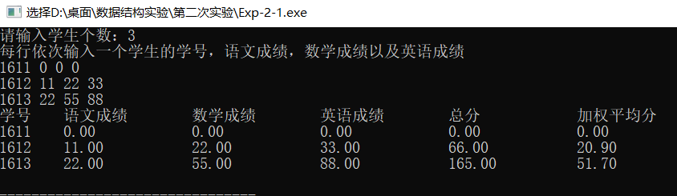

2.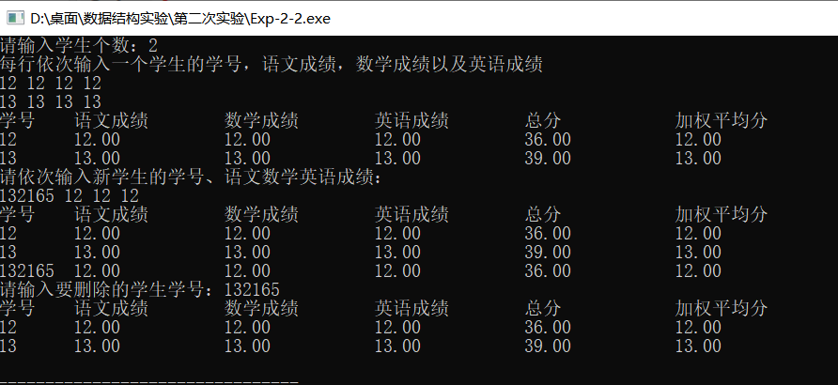
3.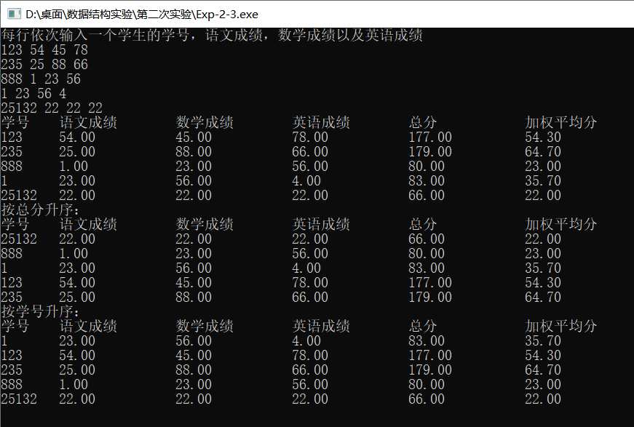
4.